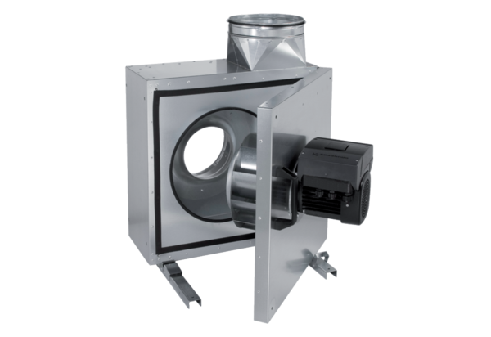Zvučno izolirana kutija za odsisni zrak EKR 35 FUJedinica za pakiranje: 1 komAsortiman: E
Broj artikla: 0080.0897Proizvođač: MAICO

